Вы зашли на http://zt1.narod.ru/doc/s-h-kommuna-yunyh-na-Urale.doc
От: Зиновий Тененбойм.

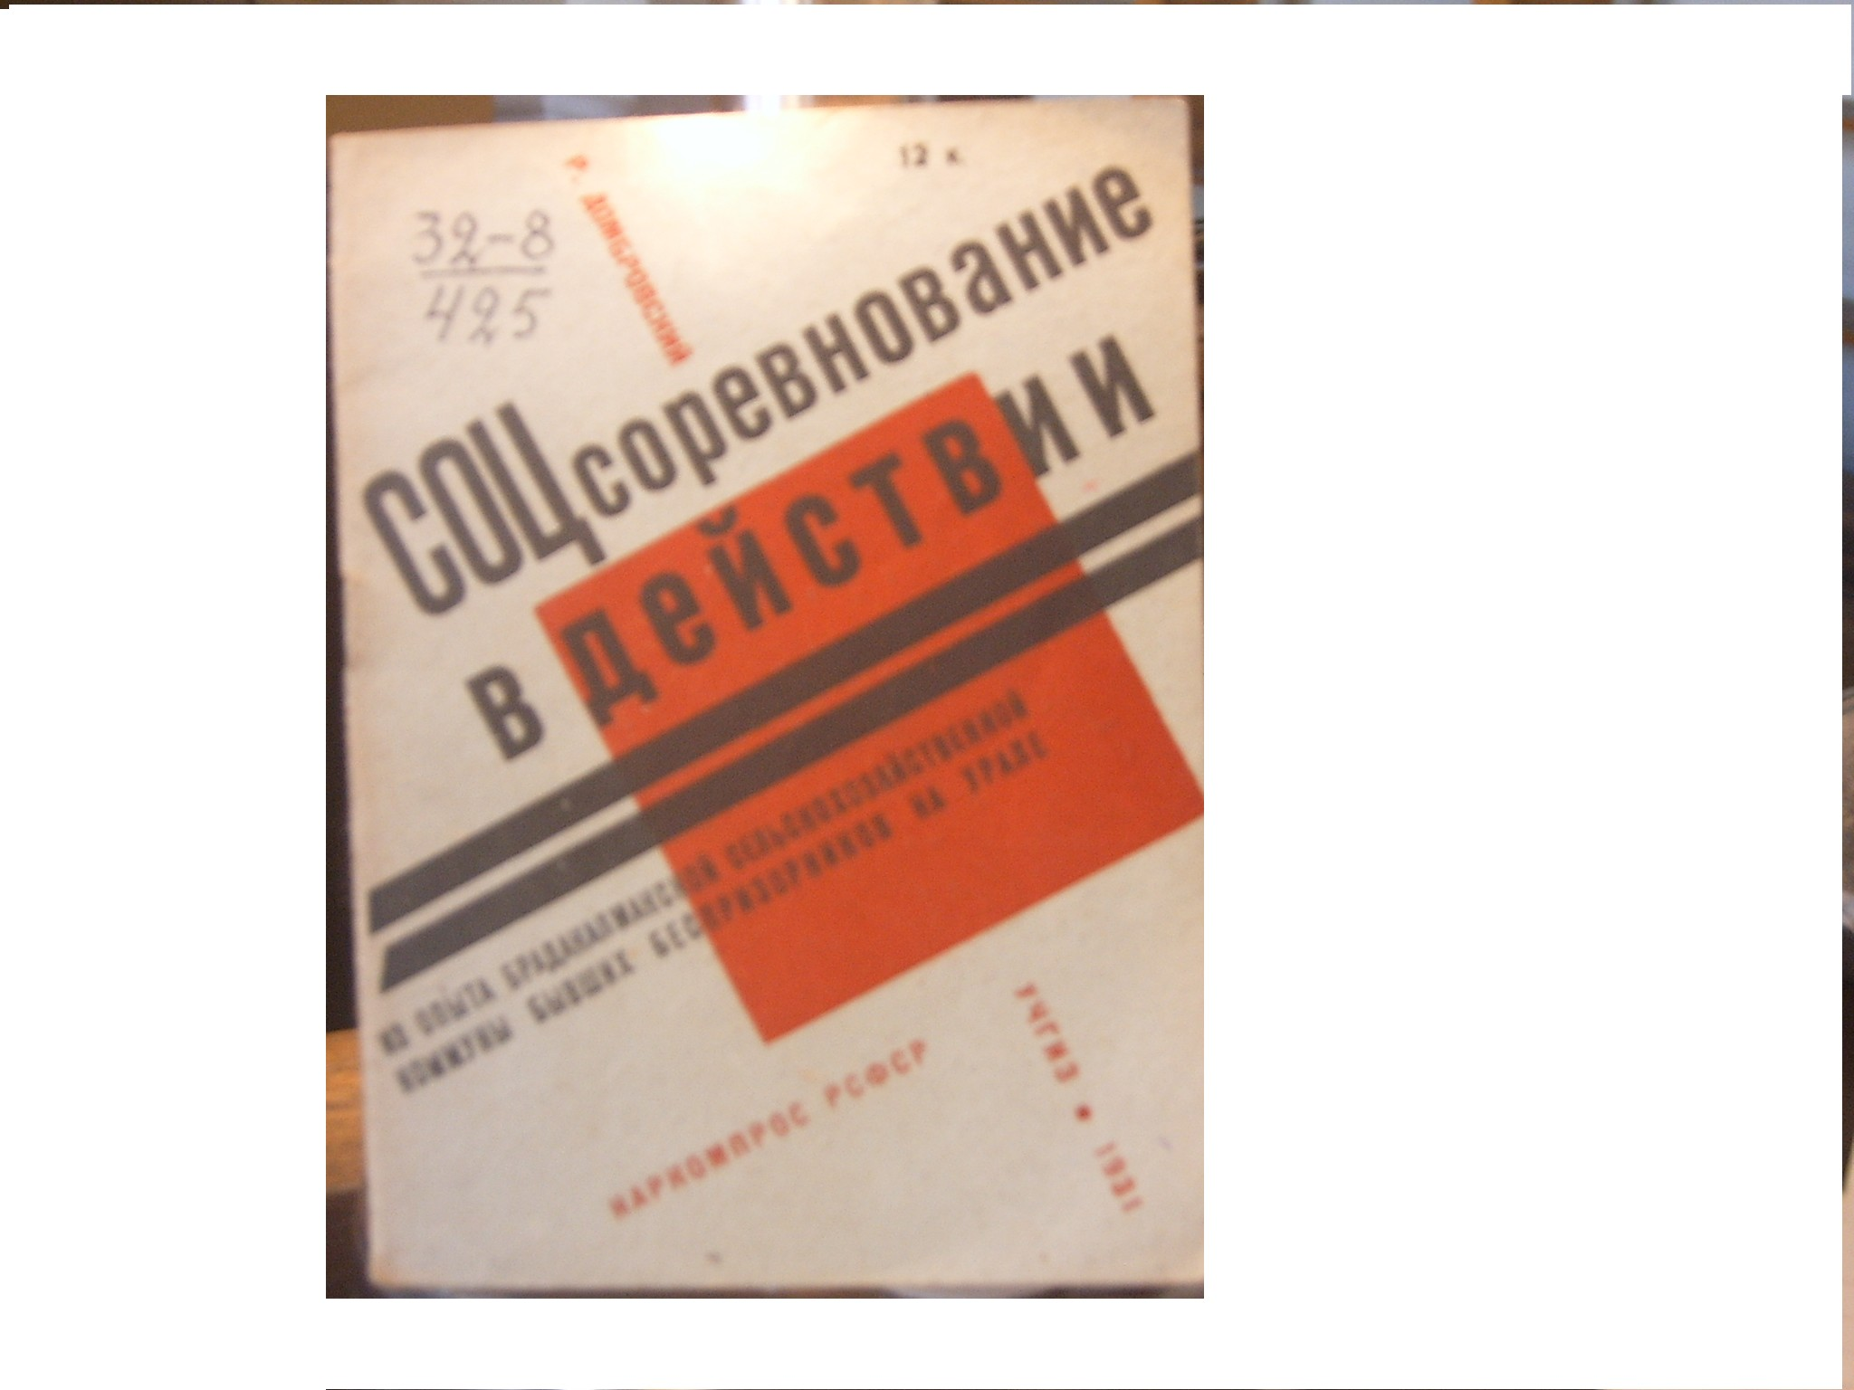

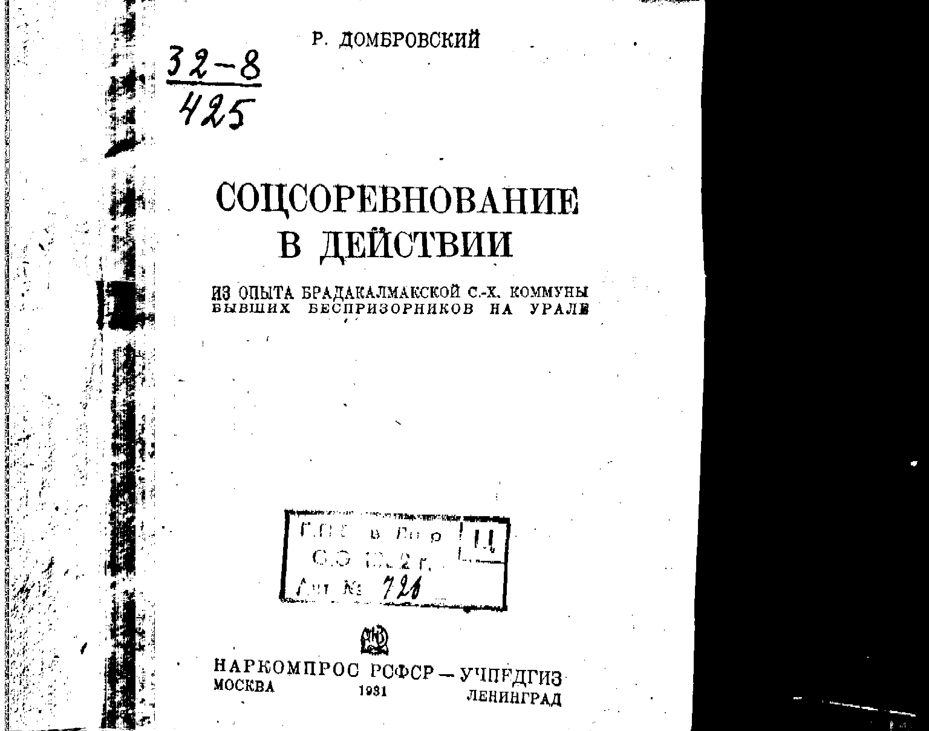
Р. ДОМБРОБСКИЙ
СОЦСОРЕВНОВАНИЕ В ДЕЙСТВИИ
ИЗ ОПЫТА БРАДАКАЛМАКСКОЙ С.-Х. КОММУНЫ БЫВШИХ БЕСПРИЗОРНИКОВ НА УРАЛЕ
НАРКОМПРОС РСФСР - УЧПЕДГИЗ МОСКВА 1931 – ЛЕНИНГРАД РНБ 32-8/425

Соцсоревнование и ударничество требуют не разговоров, а действия.
И. Сталин.

СОЦСОРЕВНОВАНИЕ В ДЕЙСТВИИ.

Из опыта Брадакалмакской с.-х. коммуны бывших беспризорников на Урале.

Объявленный всесоюзный конкурс по ликвидации беспризорности на лучших образцах выявляет передовые, действительно ударные детучреждения.
Примером такого учреждения может служить Брадакалмакская сельхозкоммуна им. Ильича. В далекой степной глуши, в стороне от железной дороги из полуразваленного детского дома без особых средств создали хорошо организованную, крепкую коммуну с высокими качественными показателями.
Опыт коммуны с ярчайшей очевидностью показывает, каких исключительных результатов можно достигнуть при правильно поставленном коммунистическом воспитании, хорошо организованном производительном труде, сочетаемом с обучением и классовым воспитанием.
История этой коммуны такова.
1921 г. Урал. Брадакалмак. В наследие от старого — огромное количество "обездоленных юных граждан". Впервые пытаются организовать беспризорных созданием детской столовой. Гонимые голодом, сюда стекались беспризорники со всего района и округа. Они-то явились первыми пионерами детского дома, тем ядром, из которого потом создали коммуну.
1922 г. Организуется детский дом.
Первый дни — тяжелые дни. У руководства стояли случайные люди, менявшееся с кинематографической быстротой.
Ребята обрастали грязью и вшами. Питались до крайности безобразно. Бездельничали. В детском доме проживали люди, которые назывались воспитателями, хотя никакой воспитательной работы не вели. В бесконечных склоках проходило ценное время. В эти исключительно трудные для детского дома дни Челябинский отдел народного образования посылает в дом партию беспризорников в 50 человек, которые помогли еще больше разложить детский дом.
Дебоширили. Воровали. Днем и ночью опустошали огороды и курятники.
В полном бессилии и непонимании новых задач коммунистического воспитания, педагоги объявили контрнаступление: сажали в карцер, оставляли без обеда. В ответ — новый поток хулиганства.
Брадакалмакский райком партии обращает внимание на тяжелое положение детдома и предлагает реорганизовать его в пионеркоммуну. Дает руководителя - бывшего секретаря райкома комсомола. Освежили воспитательский персонал.
В детском доме совершается перелом.
Шаг за шагом создавалась новая форма коммунистического воспитания — пионердом, где всё, начиная от хозяйства и кончая учебой, построено на самодеятельности, творческой инициативе каждого воспитанника и каждого воспитателя. Перед ребятами поставили предельно ясную задачу: от вас зависит организовать крепкий дом с хорошими жизненными условиями, где будете учиться и работать.
Были созданы первые мастерские: сапожная, переплетная; на клочках земли развели огороды, приобрели лошадь, корову. Первыми трудовыми навыками приучались к коллективной трудовой осмысленной жизни. Разбились на звенья, бригады, организовали кружки: ленинский, антирелигиозный, спортивный. Начали работать с неорганизованными ребятами, помогали бедноте вступать в колхоз. Со всем районом участвовали в праздниках, в проведении хозяйственно-политических кампаний.
Создали клуб, который стал центром бесед, вечеров, художественного чтения. Организовали струнный оркестр.
Так, шаг за шагом, осмысливая каждую пядь пробитого пути, вырастал пионерский дом.
Но мало желания, горячих слов, мало инициативы. В пустых кустарных мастерских политехнического труда не поставишь, на клочках земли не организуешь культурного хозяйства.
----
В 1928 г. Центральный комитет партии вынес решение: "Детская беспризорность в стране еще остается большим злом, хотя размеры её сейчас значительно уменьшились. Все же тысячи социально запущенных детей и подростков на улицах наших городов представляют собой резкий контраст с повышающимся благосостоянием страны и растущим её культурным уровнем.
ЦК считает, что ликвидация беспризорности, и в первую очередь уличной, представляет собой задачу большой общественно-политической важности. В соответствии с принятыми Политбюро ЦК по этому вопросу решениями ЦК предлагает местным парторганизациям обратить особое внимание на следующее:
… решительно направить всю работу детдомов, в которых воспитываются дети старше 12 лет, на обучение по труду, с тем чтобы в максимально быстрый срок можно было подготовить беспризорного к самостоятельной трудовой жизни, в каковых целях обратить особое внимание на организацию при детдомах мастерских.
...Подобрать кадр инструкторов из числа передовых квалифицированных рабочих.
...Обеспечить материальную базу детдомов и хозяйственно целесообразное использование ассигнуемых на его содержание средств с тем, чтобы последние могли стать для беспризорных учреждениями, действительно обучающими и воспитывающими, а не только местом призрения.
Партийные организации должны усилить руководство делом беспризорности и систематически проверять работу советских учреждений путем постановки отчетов на заседании комитета".
В ответ на решение ЦК пионердом реорганизуется в сельхозкоммуну.
----
С первых же шагов организации коммуны четко определились формы и методы работы. Нет воспитателей, нет воспитанников, — есть коммунары, сплоченные на конкретных задачах. Есть коммуна, куда равноправными членами входят и воспитатели и воспитанники. Но педагога не обезличили, — он руководит коммуной и пользуется большим авторитетом и доверием.
Избрано правление, куда равноправными членами входят и педагоги в воспитанники.
Правление — боевой штаб коммуны, каждый его член отвечает за определенный конкретный участок работы. Работа распределяется так: первый член — общее руководством правлением, второй — животноводство, третий — учебная часть, четвертый — кружки, пятый — хозяйство, шестой — полеводство и седьмой, — секретарь ячейки ВЛКСМ.

ПЕРВОЕ В РАЙОНЕ СОЦИАЛИСТИЧЕСКОЕ ЖИВОТНОВОДСТВО.

Перед коммуной стояла такая задача: выпустить подготовленных агрономов; на основе организованного культурного сельского хозяйства дать ребятам крепкую производственную и учебно-воспитательную базу; одновременно, показать окружающему крестьянству — рентабельность коллективного хозяйства.
Вставка от ZT. Школы-хозяйства из беспризорников и вообще из подростков и юношей, до и вне "школы-хозяйства",
как их нынешним альма-матер,
"висевших в социальном воздухе",
то есть из подростков и юношей, не (не!) обремененных личным семейным хозяйством.
Так вот, успешность таких / таковых колхозов ..
(а школа-хозяйство – это колхоз) ..
Так вот, успешность таких / таковых колхозов не есть ни иллюстрация, ни пример, ни доказательства принципиальной возможности успеха колхозов из взрослых. Ибо контингент наполнения колхозов из взрослых совсем другой, чем в школе-хозяйстве из .. (см. выше).
Не было нужных средств и инвентаря, не хватало земли для намеченного плана; но была уверенность, решительность и настойчивость.
Ячейка комсомола с партийным прикрепленным и председателем коммуны т. Легких вновь поставила перед всей коммуной ясную задачу: "От вас зависит дальнейшее. Будем работать, — сделаем".
Мнения были единодушны. Тогда с настойчивостью большевиков стали добиваться. Рассылали бригады по учреждениям и организациям. И в упор ставили: "Дайте в долг. Мы иждивенцами не хотим быть. Организуем. Построим. Отдадим".
В райисполкоме решали помочь, но при этом разводили руками: "Мы, мол, рады бы, но средств нет".
После длительного хождения кое-чего добились: райсоюз отпускает 50 коров и 40 овец — в кредит. Через такой-то срок кредит должен быть возвращен.
Дальше нужно было организовать культурные коровники, телятники, хлева. Обсуждали. Планировали. Надвигающаяся осень сокращала сроки плана.
Не было денег, не было лесу, не было гвоздей, не было и рабочих-мастеров. Намеченные планы стройки должны были обойтись в 75 тысяч, — денег невиданных в тот период для коммуны, но была энергия, инициатива, беспредельное стремление коммуну создать. Ребята выдвинули встречный план. И сразу из намеченных тысяч получилось 24. Сюда включались ребяческий труд, умноженный на рационализацию и ударность. Частично помогли облдеткомиссия и райисполком.
Начали строить. Разбились на бригады, — ездили за много верст за лесом. Соревнуясь друг с другом, привозил и нужный материал. Бригада Иванова-Широкова соревновалась с бригадой Баранова-Малькова.
Taк ребята привезли 1.000 возов. И пока одни ездили, другие покупали старые разваленные постройки и остатки тащили на стройку.
Был лес, но не было железа. Снова ездили, добивались. По фунту тащили на строительство. Шли сговариваться с каждым в отдельности плотником, сами овладевали первичными процессами плотничьего и столярного дела и помогали чем могли. Но и этого было мала. Организовывали субботники.
Тов. Легких волновался: "Домой! Хватит, и так заработались".
Первые результаты — огромны: постройки закончили в срок, сэкономили 50 тысяч рублей.
Так ударно, одна постройка за другой, были созданы коровник, свинарник, конюшни, птичник, овчарник.
Теперь задача заключалась в том, чтобы в культурных постройках поставить высокоорганизованное хозяйство. Для этого была создана специальная бригада животноводов, из колхозов приглашен животновод и доярки.
Вся работа распределена на две смены.
Не было квалифицированных руководителей. Животновод из колхоза — практик — не мог полностью осуществить руководство животноводством. Но и эта трудность не остановила коммунаров. Выписывали литературу и журналы, — овладевали техникой животноводства. Ловили районного агронома, советовались. Тут же на ходу решали наболевший вопрос. В свободную минуту читали литературу и впервые в районе начали организовывать высококультурное животноводческое хозяйство.
В коровнике чисто, светло. Около каждой коровы табличка с ее весом, кличкой, удоем. Купили в колхозе ярославского быка — производителя. Уже сейчас есть приплод этой породы, им коммуна снабжает колхозы. Однолетний молодняк коммуны равен 2—3-летнему молодняку единоличника.
В хлеву у свиней — чистота, — свиноводы соревнуются с коровниками. Они проходят специальные курсы свиноводства, овладевают техникой свиноводства. Коммуна приобрела ценнейшие породы свиней: английские йоркширские, имеется метис — производитель. Тут также есть уже приплод, который частично передан колхозам. Бригада свиноводов выписала специальную библиотечку о свиноводстве. В хлеву вся работа по свиноводству (рост качественный и количественный) изображена в диаграммах. Бригада свиноводов поучила переходное красное знамя.
Летом была засуха. Трава на коммунарских полях выгорела, не было для скота корму. Скот болел. Пала первая корова.
Положение обострялось большим количеством скота, которого нужно было прокормить.
Обсуждали, и как всегда, добились своего. За 20 верст от коммуны нашли залитую срочнейшими травами целину. Трава оказалась изумительно ценной с особыми солевыми примесями. Вблизи искрилось озеро с той же солевой примесью.
С величайшей радостью ухватились за эту благодать.
Но тут встали тысячи головотяпских преград, из-за которых никем не использованную землю ваять было нельзя. Оказалось, что участок принадлежит Зерносовхозу. Он был передан райземчасти Квашинского района. Райземчастъ категорически отказывалась передать его коммуне. Участок пустовал, а коммунарский скот с каждым днем тощал. Четыре раза коммунарские бригады ездили в крайисполком, но получали отказ. Наконец, когда дело дошло до райкома партии, участок предали коммуне.
На участке организовали молочную ферму. Не было помещения для молочной фермы, — с большим трудом добились у колхоза избушки. Не умели работать на сепараторах молочной фермы, — пригласили инструктора, вдвинули бригады энтузиастов, которые в неделю овладели этой техникой.
Скот кормился, но это не разрешало дальнейшего роста и укрепления животноводства. Заготовить корм, — такова была очередная задача. Её с успехом разрешили коммунары. Вот результаты первых побед: организовано пять ям — 125 тонн силоса, изготовлены траншеи на 300 тонн. И здесь работа механизирована. Главная техническая база — тракторная силосорезка. Кампания проводилась ударно и организованно (косильщики соревновались с силосорезчиками).
Так росло и укреплялось животноводство. Результат — невиданный. Простым количественным сравнением, не говоря уже о качественных показателях, по которым животноводческое хозяйство коммуны считается самым лучшим и организованным во всем районе, видно, как велики достижения: 1929 г. — имеется две лошади и две коровы; 1930 г. — 88 коров, 200 овец, 25 лошадей; 1931 г. — хозяйство разрастается в 265 коров (племенных — 115) овец — 232 (племенных 132), свиней — 220, лошадей — 44.
Если для пуда масла колхозного молока требовался 31 пуд, то коммунарского — всего 21 пуд. За один только август месяц коммуна дала 9.990 литров молока, 155 клг. масла (масло готовится на собственном маслозаводе).

Всю свою работу коммуна связывает с общими задачами рабочего класса, со всем ходом социалистического строительства.
В 1931 году, когда Центральный комитет партии вынес историческое решение о социалистическом животноводстве, коммуна немедленно откликается на призыв партии, становится под руководством партийных организаций инициатором и организатором месячника животноводства по всему району. Конкретные задачи месячника были намечены следующие:

ПЛАН МЕСЕЧНИКА ПО ЖИВОТНОВОДСТВУ.

ZT. Практически тут отчасти меры-реакция на то, что загоняемые в колхозы крестьяне массово забивали – поедали свой скот. Так было когда-то при продразверстке, и так массово повторилось при коллективизации.

I. О6щие задачи.

1. Развитие животноводства и молочных ферм. Борьба с хищническим уничтожением животных, сокращением поголовья животных, в особенности маточного материала и производителей.

2. Количественный подъем всех отраслей животноводства, в частности, путем полного сохранения молодняка и телят приплода 1930 года.

3. Широкое проведение ветеринарно-санитарных мер.

4. Разрешение кормового вопроса.

5. Возможно большее вовлечение крестьянских средств в дело развития животноводства.

II. Задачи месячника по отраслям животноводства.

А. Коневодство.

1. Полное обобществление рабочего скота в колхозах.

3. Развертывание случной кампании и полная нагрузка всех одобренных и племенных жеребцов (общественных и крестьянских).

3. Правильное выращивание, содержание и уход за молодняком и взрослой лошадью.

4. Немедленно произвести полный учет всей тягловой силы. Приступить немедленно к распределению тягловой силы на месте.

В. Крупный рогатый скот.

1. Увеличить количество стада скота в колхозах путем полного обобществления его у членов и принятия мер по сохранению скота.
2. Организовать правильное содержание, кормление и уход за скотом, полное выращивание всего молодняка и телят приплода 1930 г.
3. Утеплить существующие скотные дворы примитивным способом и приспособить согласно прилагаемому плану.
4. Произвести полный учет всех производителей, как местной, так и улучшенной породы, выделение их из общего стада в случные пункты и полное их использование.
5. Отбор всего маточного материала.
6. Провести показательное мероприятие по кормлению, содержанию и выращиванию скота.
7. Провести постройку тепляков согласно плану.
8. Сделать ремонт и подготовку существующих и вновь приспособленных масло-казеиновых заводов.
9. Отделять весь молодняк от взрослого скота в скотские дворы.
10. Законтрактовать весь рогатый скот по имеющимся планам контрактации.

В. Мелкий скот.

1. Полное обобществление всего мелкого скота и принятие мер по сохранению от убоя свиней, овец и птицы и увеличению их.
2. Устройство рациональных свинарников, овчарен и птичников по плану.
3. Организация правильного кормления, содержания и выращивания свиней, овец и птицы по плану.

Г. Ветеринарно-санитарные мероприятия.

1. Проведение дезинфекций скотных помещений.
2. Принять все меры по сохранению чистоты во дворах, хлевах, конюшнях и птичниках.
3. Принять решения по раздельной пастьбе взрослых животных от молодняка, выбрав здоровые водопои и производя их чистку.
Организовать правильный уход за животными, чистку их, ковку, обрезку копыт и т.д.
6. Организация санитарных мероприятий устройства аптечек и ветуголков в колхозах.

Д. Мероприятия по кормовому вопросу.

1. Учесть весь имеющийся грубый корм, как-то: сено и солому, не только нынешнего урожая, но и прошлых лет, и может ли он быть использован для корма скоту.
2. Устроить правильные кормушки и скот кормить по весу.
3. Учесть точно имеющиеся на месте сильные корма, как-то: жмых, отруби и отбросы при сортировании зерна.

Е. Увеличение товарности животных.

1. Усилить работу по проведению контрактации скота и продуктов животноводства.
2. Организовать сбор второстепенного экспорта: костей, рогов, копыт, щетины, конского волоса и т.д.

ОПЫТ КОММУНЫ ПЕРЕНИМАЮТ КОЛХОЗЫ.

Вставка от ZT. Школы-хозяйства из беспризорников и вообще из подростков и юношей, до и вне "школы-хозяйства",
как их нынешним альма-матер,
"висевших в социальном воздухе",
то есть из подростков и юношей, не (не!) обремененных личным семейным хозяйством.
Так вот, успешность таких / таковых колхозов ..
(а школа-хозяйство – это колхоз) ..
Так вот, успешность таких / таковых колхозов не есть ни иллюстрация, ни пример, ни доказательства принципиальной возможности успеха колхозов из взрослых. Ибо контингент наполнения колхозов из взрослых совсем другой, чем в школе-хозяйстве из .. (см. выше).

С настойчивостью добивались коммунары у колхозников отпуска разного рода птиц. Берегли, растили, выкармливали, умножали новыми десятками кур и гусей. И сразу столкнулись с трудностями: не было кормов.
Положение казалось безвыходным. Но была уверенность в свое дело и не было таких трудностей, которые нельзя было преодолеть. Собирали сухарики, крошки, объедки. Курам молотили кости, мешая с отрубями. У птицеводов была боевая программа в ближайшее время добиться высококачественных и количественных результатов.
К этому времени была организованы две бригады птицеводов: одна бригада держала ответ перед коммуной за кур, другая за гусей, — ей же отдали на попечение индюков. Эти бригады явились первыми инициаторами культурного птицеводства — овладевали техникой, через книги, журналы, на ходу добивались у агронома летучих консультаций. Узнали, что курицу можно кормить костяным порошком с отрубями, — кормили; узнали, что для улучшения породы нужно садить на крупные яйца, — садили. И знание и приобретаемый опыт сочетали с беспредельною любовью к своей работе, с повседневным неослабным вниманием к ней.
Вот, пример. Гусыня сидела на яйцах. Ей нужен был уход. В наскоро сколоченных клетках держать ее нельзя. Гусыне отводятся лучшие апартаменты — канцелярию. Коммунары окружили ее вниманием. В канцелярии раздавалось гоготанье гусыни. Приходили посетители, удивленно косились на стол, с опаской отдергивая ногу. Смеялись над чудачеством. Но коммунары делали свое дело. А потом, когда птицеводческое хозяйство прибавилось на 20 гусят, вся коммуна переживала праздник.
Бригадиры птицеводов работают в две смены. Вставали в 4 часа утра, кормили. А в то время, когда не было корма, несли в корзинках на пастбище. Пасли.
Только недавно у гусей прошла повальная болезнь. Своими силами бригадиры спасли гусей. В работу птицеводов втянуты октябрята. Результатов добились невиданных в истории района и далеко за пределами его. Куры с двух фунтов веса прибавляют до 4-х. Из небольшого количества птиц вырастали птичник.

Опыт коммуны применяют колхозы (Терюкюльский колхоз, коммуна "Победа" и ряд др.). На опыте коммуны учатся курсы.

КУЛЬТУРНЫЕ ОГОРОДЫ ПРИЗНАНЫ ПЕРВЫМИ!

Коммуна понимала, что всесторонне развитому хозяйству нужно культурное огородничество. Сама коммуна — в огородном окружении. Однако брадакалмакские огороды ведутся дедовскими способами. И здесь сделали революцию. Начали с малого. И как всегда — были трудности.
Землю дали каменистую и плохую. Не было самого элементарного — лопат и семян. Ходили в райисполком, колхоз и везде получали отказ. Однако добились своего. Рыскали по складам, раскапывали груды старых и новых лопат, и брали себе. Мало этого. Ходили к соседям, занимали по лопатке.
Но были лопаты и не было семян. Мобилизовывали "внутренние ресурсы": из цветной бумаги сделали причудливые, замысловатые пышные букеты и менялу у крестьян на семена. Собирали картофельную шелуху, из которой вырастала чудесная картошка. Так была посажена первая десятина картофеля, организован первый огород.
С первых же шагов овладевали техникой культурного огородничества, и, хотя не было руководителя, в первый же год добились колоссального урожая.
В 1930 г. засев картофеля вырос до 3 га. К тому времени огородов стало три.
Вот факт, который как нельзя лучше характеризует ударность коммунарского коллектива. В 1929 г. было посажено большое количество капусты. В это время по всему району на капусту сел червяк. Это грозило гибелью всего урожая. Не было своего агронома, — ловили районного, спрашивали о мерах борьбы. День и ночь (буквально) ухаживали за капустой. Очищали каждый листочек руками, поливали раствором табака, посыпали золой, обкладывали каждый листочек керосиновыми тряпками. Так учили всех крестьян коммунары строить жизнь на каменистых пустырях. И в результате, когда во всем районе капуста погибла, коммуна собрала невиданный урожай.
Из года в год коммунары на всех сельскохозяйственных выставках получают премии, признание первенства.

ОВЛАДЕЛИ ТЕХНИКОЙ СЕЛЬСКОГО ХОЗЯЙСТВА.

Только на основе крепкой политехнической базы коммуна добилась таких результатов. Сейчас она имеет 2 трактора, молотилку, 8 плугов, 2 лобогрейки, две садилки, автомашину, соломорезку и другие с.-х. машины.
Как же всего этого добилась коммуна? Как овладели техником?
Небольшую часть с.-х. инвентаря коммуна получила в колхозе. Детская комиссия и Уралоно помогли средствами. На них покупали с.-х. машины. Но планы шли дальше. Все мечтали о тракторе.
Мечта превратилась в дальнейшую действительность, когда Челябинская партийная конференция за ударную работу коммуны поднесла ей трактор. Много было радости, гордости за весь коллектив и за каждого коммунара в отдельности. Первые победы радовали и призывали к новым.
Но на завтра столкнулись с новыми затруднениями: не было тракториста, но зато был шофер. Шофер сел на трактор и стал трактористом. А через три месяца при фактическом отсутствии инструктора шаг за шагом (4 раза разбирали трактор) ребята овладели техникой трактора.
Послали двух коммунаров на курсы трактористов. А когда через несколько месяцев Уральский областной съезд большевиков преподнес второй трактор, с курсов вернулись два коммунара, вполне овладевшие техникой тракторного дела. Тогда два трактора, соревнуясь друг с другом, загудели на полях коммуны.
С новыми машинами знакомили всех коммунаров. Знакомили последовательно: начиная с первичных технологических процессов и кончая организацией общей системы трактора и машины. Теперь, в результате этого почти все ребята знают сельхозмашины.
В помощь выписали техническую литературу. Учились у инструкторов кузнечно-столярного и других цехов. Кое-какой опыт был у воспитателей (когда привезли жнейку и никто не знал, как владеть ею, неожиданно заведующий коммуной т. Легких оказался квалифицированным жнейщиком).
Помогали овладевать техникой и мастерские. Правда, до сих пор в них не удалось организовать высокую техническую базу. Но мастерские, имея разнообразные цеха (кузнечный, столярный и др.), охватывая всех коммунаров, хорошо организовывали производственное обучение.

В ОТВЕТ НА ПОСТАНОВЛЕНИЕ ЦК — УЧЕБНЬЙ КОМБИНАТ!

В школе, где занимаются коммунары, политехническая подготовка поставлена кустарно и неорганизованно, и благодаря этому между школой и коммуной образовался некоторый разрыв.
Главная же беда коммунаров — в том, что "школа не дает достаточного объема общеобразовательных знаний и неудовлетворительно разрешает задачу подготовки для техникумов и для высшей школы вполне грамотных людей, хорошо владеющих основами наук (физика, химия, математика, родной язык, география)" (из постановления ЦК ВКП(б) о начальной и средней школе). Правда, коммуна организовала в помощь самообразовательные кружки, но это не разрешало основной задачи — полного овладения знаниями.
В сентябре 1931 г. Центральный комитет вынес историческое решение о начальной и средней школе. В своем постановлении Центральный комитет указывал: "Всякая попытка оторвать политехнизацию школы от систематического и прочного усвоения наук, особенно физики, химии и математики, преподавание которых должно быть поставлено на основе строго определенных и тщательно разработанных программ, учебных планов и проводиться по строго установленным расписаниям, представляет собой грубейшие извращения, идей политехнической школы.
"Коммунистом стать можно лишь тогда, когда обогатишь свою память знанием всех тех богатств, которое выработало человечество" (Ленин, т. XXV, стр. 388).
В ответ на постановление ЦК ВКП(б) коммуна и школа ставят своей задачей на основе решений ЦК, на основе органической связи производительного труда с учением поднять всю учебно-воспитательную работу на такую высоту, которая бы обеспечила подготовку "вполне грамотных людей, хорошо владеющие основами наук (физика, химия, математика, родной язык, география)", "всесторонне развитых строителей социализма, увязывающих теорию с практикой и владеющих техникой".
Крепкая политехническая база как нельзя лучше поможет этому.
Единым крепким руководством, общим педколлективом, коммуна и школа выполняют постановление ЦК о конкретном дифференцированном руководстве, исключающем обезличку в ответственности за порученную работу.
----
История ячейки комсомола — это история коммуны. Ячейка — плоть и кровь коммуны, ее организатор и руководитель. Ни один даже самый незначительный вопрос не проходил мимо ячейки.
Ячейка ВЛКСМ сумела сорганизовать весь коллектив коммуны на ответственных боевых участках ее работы. Вот — один штрих.
1931 г. Приближается большевистская весна. Она по новому ставит задачу большевистским культурным севом коммуны показать силу организованности и волю дружного коллектива и большевистские темпы.
Задолго до начала сева вопрос обсуждается на бюро ячейки комсомола. Намечается план, распределяются силы. Его утверждает вся комсомольская ячейка.
На общем собрании коммунаров выбирают штаб, окончательно утверждают план. В штаб входят и педагоги, и воспитанники. Он разбивает всех коммунаров на бригады. И каждой бригаде дается план на день, на месяц, на весь сев. К каждой отрасли хозяйства прикреплена определенная бригада: к машинам — ремонтная, к тягловой силе — бригада конников, к семенам — сортировочная. И в каждой из бригад — бригадир и воспитатель.
В общую систему подготовки включается вся самоорганизация коммуны: штаб, правление, комсомол, пионеры, легкая кавалерия, стенная газета.
Вместе с колхозами, соревнуясь с ними, коммуна усиливает темп подготовки.
Силой организованного коллектива коммуна добилась вот чего: в то время как многие колхозы запоздали с севом, коммуна вышла на поле на 5 дней раньше срока. Весь инвентарь был исправлен, приготовлены семена. До выезда каждый был прикреплен к определенным участкам сева, отвечал за порученный ему инвентарь. К тракторам прикрепили бригады в 3 человека: один бригадир и 2 тракториста. К каждой садилке было прикреплено по два коммунара; всего — три садилки, — 6 человек, седьмой бригадир. Бригада — едина, но за каждую отрасль работы отвечает определенный коммунар. Соцсоревнование стало постоянным методом работы. Перед посевом заключили генеральный договор с ШКМ [Школа крестьянской молодежи]. Каждого из коммунаров этот договор обязывал сделать какую-то сумму конкретных дел. Между бригадами были заключены договора. Они конкретно говорили об обязательствах: трактористы заключили договор на экономию горюче-смазочных веществ, выработку нормы и т.д.; огородники вызвали полеводов поднять урожайность; кузнечная мастерская вызвала столярную на лучший ремонт; швейная вызвала сапожную изготовить лучшую и крепкую обувь для ударников; та в свою очередь вызывала портняжную на изготовление лучшей спецодежды.
Скрепленные большевистским словом работать ударно, 13 апреля коммунары организованно вышли в поле.
В день первого сева коммуну вышли чествовать все колхозники и единоличники.
Во время сева штаб проверяет соревнующихся, штаб оперативно помогает: нет горючего — достает, поломка - организует ремонт.
Легкая кавалерия налегает на МТС, задерживающую смазочные вещества. Стенгазета выпускает боевые листовки, где бичуются конкретные носители зла. Лучших из ударников премируют (коммуна создам фонд в 2.000 руб. для премирования). Тракторист Барабанов за ударность и высокие показатели премирован грамотой и пальто. Таких Барабановых в коммуне много.
Коммуна перенимала лучшие образцы коллективных хозяйств, умело сочетая боевую работу с учебно-воспитательным задачами. Итоги большевистского сева поразительны: злаковые культуры засеяны на 5 дней до срока, причем намеченные по плану 300 га выросли до 312 га. К осенней посевной подготовили 100 га паров, 50 га зяблевой вспашки.
Закончив у себя сев раньше срока, коммуна помогла колхозу и увеличила колхозный сев на 25 га.
Авторитет коммуны невиданно рос. Каждый день в коммуну приходили единоличники с заявление о горячем желания вступить в коммуну. До 1000 заявлений поступило в правление. Коммуна, отказывая, .. (основная установка а коммуны — воспитать бывших беспризорников) .. Коммуна, отказывая, объясняла пути коллективного хозяйства, помогала вступать в колхозы. Процент коллективизации под руководством партийной организации и при существенной помощи коммуны вырос до 75.

Вставка от ZT. Школы-хозяйства из беспризорников и вообще из подростков и юношей, до и вне "школы-хозяйства",
как их нынешним альма-матер,
"висевших в социальном воздухе",
то есть из подростков и юношей, не (не!) обремененных личным семейным хозяйством.
Так вот, успешность таких / таковых колхозов ..
(а школа-хозяйство – это колхоз) ..
Так вот, успешность таких / таковых колхозов не есть ни иллюстрация, ни пример, ни доказательства принципиальной возможности успеха колхозов из взрослых. Ибо контингент наполнения колхозов из взрослых совсем другой, чем в школе-хозяйстве из .. (см. выше).
Это не всегда чётко понималось даже А.С. Макаренко, не говоря уж о ..

От ячейки ВЛКСМ нити расходятся по всей коммуне.
Пионеротряд и группа октябрят охватывают остальную наибольшую часть ребят. Коммунарская пионерия воспитывается на конкретных делах. Пионеротряд по-боевому участвует во всех мероприятиях коммуны. Он участвует в выполнении плана коммуны, собирая 800 кило железа, 200 пудов золы, распространяя займ, организуя вечера и беседы в местной избе-читальне. Пионеры организуют вербовку в колхоз, агитируя своими уже достигнутыми показателями. Пионеротряд организовал ряд субботников в помощь колхозу. В дни кампаний разносят повестки, клеят лозунги, проводят беседы. И не было случая отказа коммуны помочь району в его большевистской работе. В дни, когда в селе А. в середине года перестала работать школа I ступени (заболели 2 учительницы) и стоял вопрос о закрытии школы, когда Брадакалмакское ОНО отказывается дать людей, коммуна перебрасывает туда двух комсомолок из VI группы, и они ведут школу до конца года, ликвидируют прорыв и получают прекрасный отзыв о своей работе.
----
Организовать правильный культурный отдых через сеть кружков, помочь овладеть знаниями через всю систему самообразования — такую задачу поставил себе клуб коммуны. В нем — уютно, чисто, есть шашки, шахматы, игры. Здесь вы всегда найдете бесконечное количество различных журналов, газет, книг по всесторонним вопросам. И пионер, и комсомолец, и хозяйственник, и животновод, и птицевод, и тракторист, и физкультурник, и юный техник найдет себе здесь необходимую помощь.
Политучебой охвачены все коммунары. Ею руководит опытный партиец т. Легких.
Хорошо организован досуг ребят. Физкружок организует состязания. У них — лыжи и коньки, у них — различные игры. Свою работу они организовали дифференцированно: для младших менее сложные игры и зарядка, для старших — более сложные.
У физкружка не было руководителя. Ребята сами овладели этой техникой. У санитарного кружка тоже не было руководителя. Удалось уговорить местного фельдшера. С самого начала организации кружок политически осмыслен и в результате — хороший кружок скорой помощи.
В военном кружке руководит демобилизованный командир. Работа кружка связана с задачами обороны страны. В результате кружок добился больших качественных показателей: почти все ребята хорошо знают винтовку, противогаз.
Неважно с библиотекой. Здесь много классической и технической литературы, но мало пролетарской художественной литературы. Но и тут видна инициатива: когда в 1930 г. земотдел поднес премию в 300 руб., — купили книг. Потом партийная конференция поднесла на 500 р. книг, — пополнили библиотеку. Ведется постоянная систематическая работа с книгой — коллективное обсуждение, беседы, громкие коллективные читки.
При клубе работает стенная газета. Она оперативна и пропитана зубастой самокритикой. В горячие дни большевистского сева газета из клуба перешла в центральную избушку. Газета добивается конкретных результатов. Такие прогульщики, как Гришин и Молчалин, — первые дезорганизаторы и лентяи, благодаря газете переходят в ряды ударников. Газета добилась ремонта беспризорных телег. Она же добилась общественного суда над пьяным полеводом, тормозившим темпы сева. Во всей работе коммуна организует общественные силы, добивается, чтобы весь коллектив ребят был мобилизован на конкретные дела.
В газете активно участвуют педагоги. Все заметки после опубликования немедленно разбираются правлением коммуны.
В тесном содружестве с газетой работает легкая кавалерия. Она имеет свой боевой бюллетень, в котором с настойчивостью молодых большевиков бичует все негодное, тормозящее движение вперед.
Легкая кавалерия сделала налет на молочную ферму. Там была обнаружена грязь и антисанитария, и легкая кавалерия добилась чистоты и санитарии.
Легкая кавалерия сделала налет на школу, где распался отряд пионеров, и добилась через райком комсомола новой организации его.
Легкая кавалерия обнаружила в школе антисоветские методы воспитания: ставили в угол, выгоняли из класса. Легкая кавалерия поставила вопрос на райкоме партии, и безобразие было ликвидировано. Кроме того легкая кавалерия помогает РКИ [Рабоче-крестьянская инспекция] в обследовании районных кооперативных и других организаций.
----
Коммуна сумела правильно организовать выпуск ребят. Многие коммунары работают на челябинских новостройках, учатся в педтехникумах, на курсах трактористов и т. д.
Сейчас коммуна имеет своих трактористов, шоферов, педагогов, готовит стране новые десятки педагогов, агрономов, художников.
Из бывших правонарушителей коммуна выращивает новых нужных стране людей. Вот некоторые из них:
Xарчков: в прошлом — первый дезорганизатор, правонарушитель, долголетний беспризорник. Теперь это — выращенный коммуной член партии, член правления коммуны, воспитатель, организатор, член райкома комсомола.
Гаврилов: в прошлом — судимость, беспризорник, теперь — первый секретарь ячейки комсомола, член райкома комсомола, организатор драматического и военного кружков.
Дни идут. Коммуна растет. В коммуну должны прийти новые ребята. Коммуна планирует постройку дома коммуны, ибо ребята справедливо жалуются, что в старых постройках работы не развернешь. Однако до сих пор вопрос о строительстве не разрешен.
Выросли культурные запросы коммуны: нужно кино, фотоаппарат, радио. Облоно и деткомиссия должны помочь коммуне в ее дальнейшей работе.

Сравните: http://zt1.narod.ru/doc/Krasnye-Zori-1933.doc Игнатий Вячеславович Ионин. Школа-колония Красные зори. Л.1933. ( ZT. Главная и самая замечательная книга И.В. Ионина).

См. и http://zt1.narod.ru/doc/Erin-V-V.doc
От Зиновий Тененбойм
Про: Курсавский гос. региональный колледж "Интеграл" (в Ставропольском крае) под руководством Вячеслава Васильевича Ерина.

----

ZT. Дополнение. –

ZT. Ещё конкурент достижениям А.С. Макаренко. –
Егерман Ф.И. Учебно-производственные мастерские при учреждениях соцвоса. М.1931.80. РНБ 31-10/1211. БАН 1931б/2669. : http://zt1.narod.ru/winrar/Egerman-masterskie.zip .
http://zt1.narod.ru/doc/Egerman-na-putyah.doc показывает макаренковское не в пригородном, а во, так сказать, внутригородных путях.
http://zt1.narod.ru/doc/volyf-o-kr-grdk.doc О Красном городке (Саратов).

См. и http://zt1.narod.ru/doc/portaly-shkoly-hozyaistva.doc От: Зиновий Тененбойм.

http://shkola3000.ru/NEW_Vospitatelnaja-sistema-PG-Godina-podgotovka-molodeji-k-trudu.html
Воспитательная система П.Г. Година: подготовка молодежи к труду
http://zt1.narod.ru/doc/Godin-P-G-ne-prigorodn-ne-internat.doc
Малая библиография к теме : Годин Павел Григорьевич.
Оттуда.
Годин Павел Григорьевич .. Новопавловск - типичный агрогород, районный центр. Здесь в ту пору было свыше двух десятков больших и малых промышленных, строительных и транспортных предприятий, организаций и учреждений культуры, две средние общеобразовательные школы, школа искусств, среднее профессионально-техническое училище.
(ZT. то есть не "пригородный")
.. Ребенок должен просто отдыхать от активной организованной деятельности, общаться с родными, близкими, друзьями, с книгой и с самим собой. Поэтому в наших ученических бригадах вечером дети возвращались на автобусах домой.
(ZT. то есть ! не интернат !)
Из интернета. - .. Директор Мирненской школы Валентина Григорьевна Смышляева ( http://zt1.narod.ru/doc/Mirnenskaya-Chelyab-obl.doc ) .. Учебно-производственное хозяйство школы — это 550 га земли .. В школе в режиме шестидневной недели обучаются 387 учащихся. Из них 246 человек ежедневно подвозят на центральную усадьбу хозяйства из отделений. Цифра внушительная, ведь для этого необходимы 5 автобусов, расход горючего оплата труда водителей. И администрация, и школа идут на эти затраты (ZT. то есть ! не интернат !) .. Успехи финансово-экономической деятельности соседей .. привлекали внимание директора Ларинской школы Радиона Рахимьяновича Чутбасова. Надо заметить, что во многом эти две сельские школы похожи: количество учащихся, необходимость подвоза школьников на центральную усадьбу из отделений (ZT. то есть ! не интернат !) .. Две школы из «уральской глубинки» ..

